- 五子棋
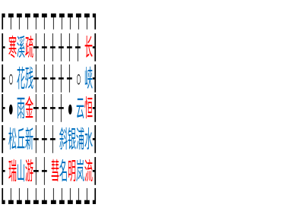
别称：串珠、五目、五格(中)、连珠(日)、Renju(英)。
┏┯┯┯┯┯┯┯┯┯┯┓
┠寒溪疏┼┼┼┼┼┼长┨
┠○花残┼┼┼┼┼○峡┨
┠●雨金┼┼┼┼●云恒┨
┠松丘新┼┼┼斜银浦水┨
┠瑞山游┼┼彗名明岚流┨
┗┷┷┷┷┷┷┷┷┷┷┛
直指开局(13) 斜指开局(13)
+1 +1 +1
活二 活三 活四 眠三 冲四

先手：活三、双活三； 绝对先手：冲四、双冲四、冲四活三
黑棋禁手：三三禁手、四四禁手、长连禁手、四三三禁手、四四三禁手、四四四禁手、
三三三禁手、四四三三禁手，[禁手点]。(三：活三；四：活四/冲四)
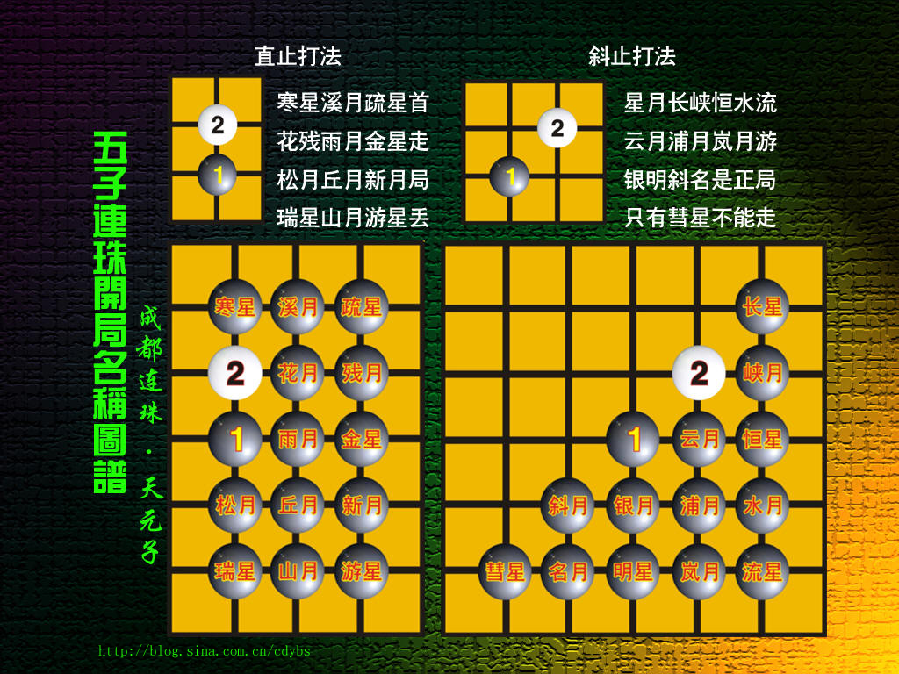

- 圈叉棋
Ⅰ
X
X
Ⅱ
 | X |  |  |  |  | X
 |  |  |  |  |  |  |  |  |  | X |  |  |  |  |  |  | X
 |  |  |  |  |  |  |  |  |  |  |  |  |  | X
Ⅲ
 |  | X
 |  |  |  |  |  | X |  |  |  |  |  |  |  |  |  |  | X
 |  |  |  |  |  |  |  |  |  | X |  |  | X

- 围棋
1、别称：弈、黑白、方圆、乌鹭、手谈、烂柯、忘忧、坐隐、橘中之乐、纹、GO(日、欧美)。
2、吃子着法：门吃、抱吃、枷吃、双吃、征吃(对方存在接应子(引征)时不可用)/扭羊头、扑、倒扑、接不归、滚打包收、送佛归天、龟不出头、大头鬼、金鸡独立、倒脱靴。
3、连接：粘(接)、双、虎。4、分断。
5、占角： 6、挂角(阻止对方守角)：
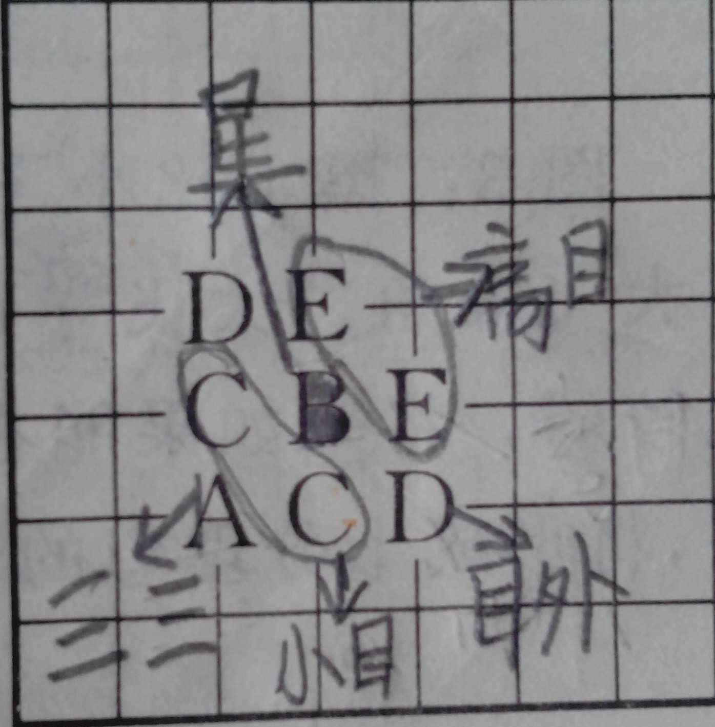 | 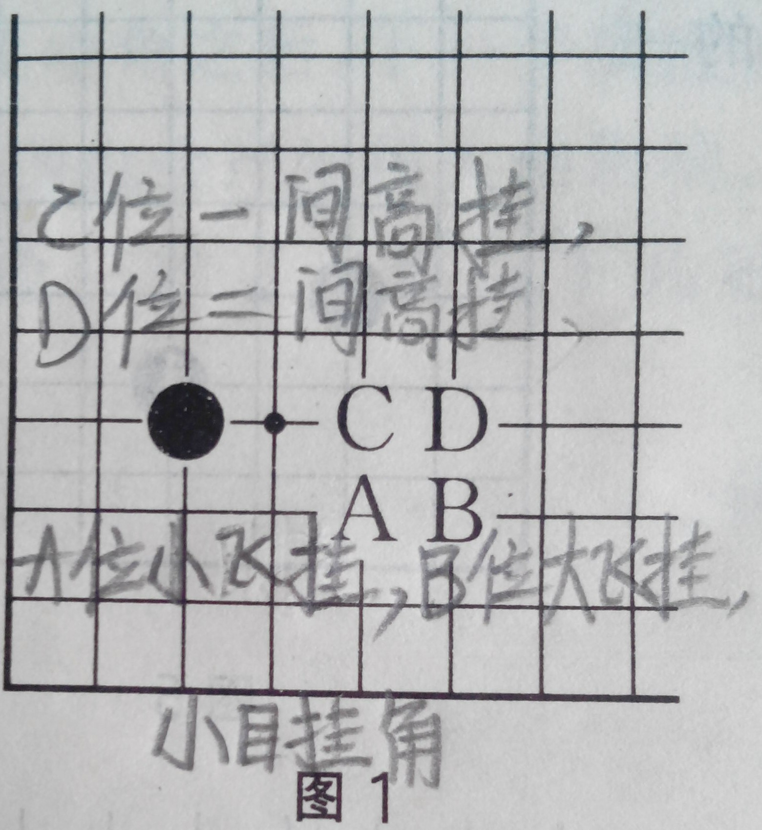 | 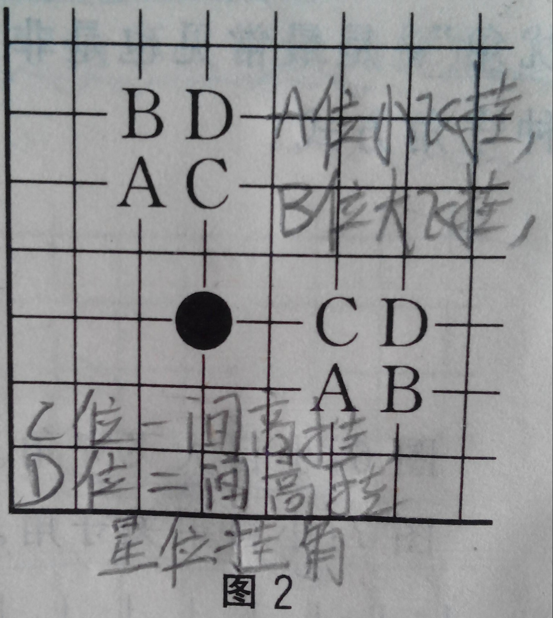 | 7、守角：  小目+小飞守角=”忘忧角”，星位或小目 小飞/大飞/单关守角。
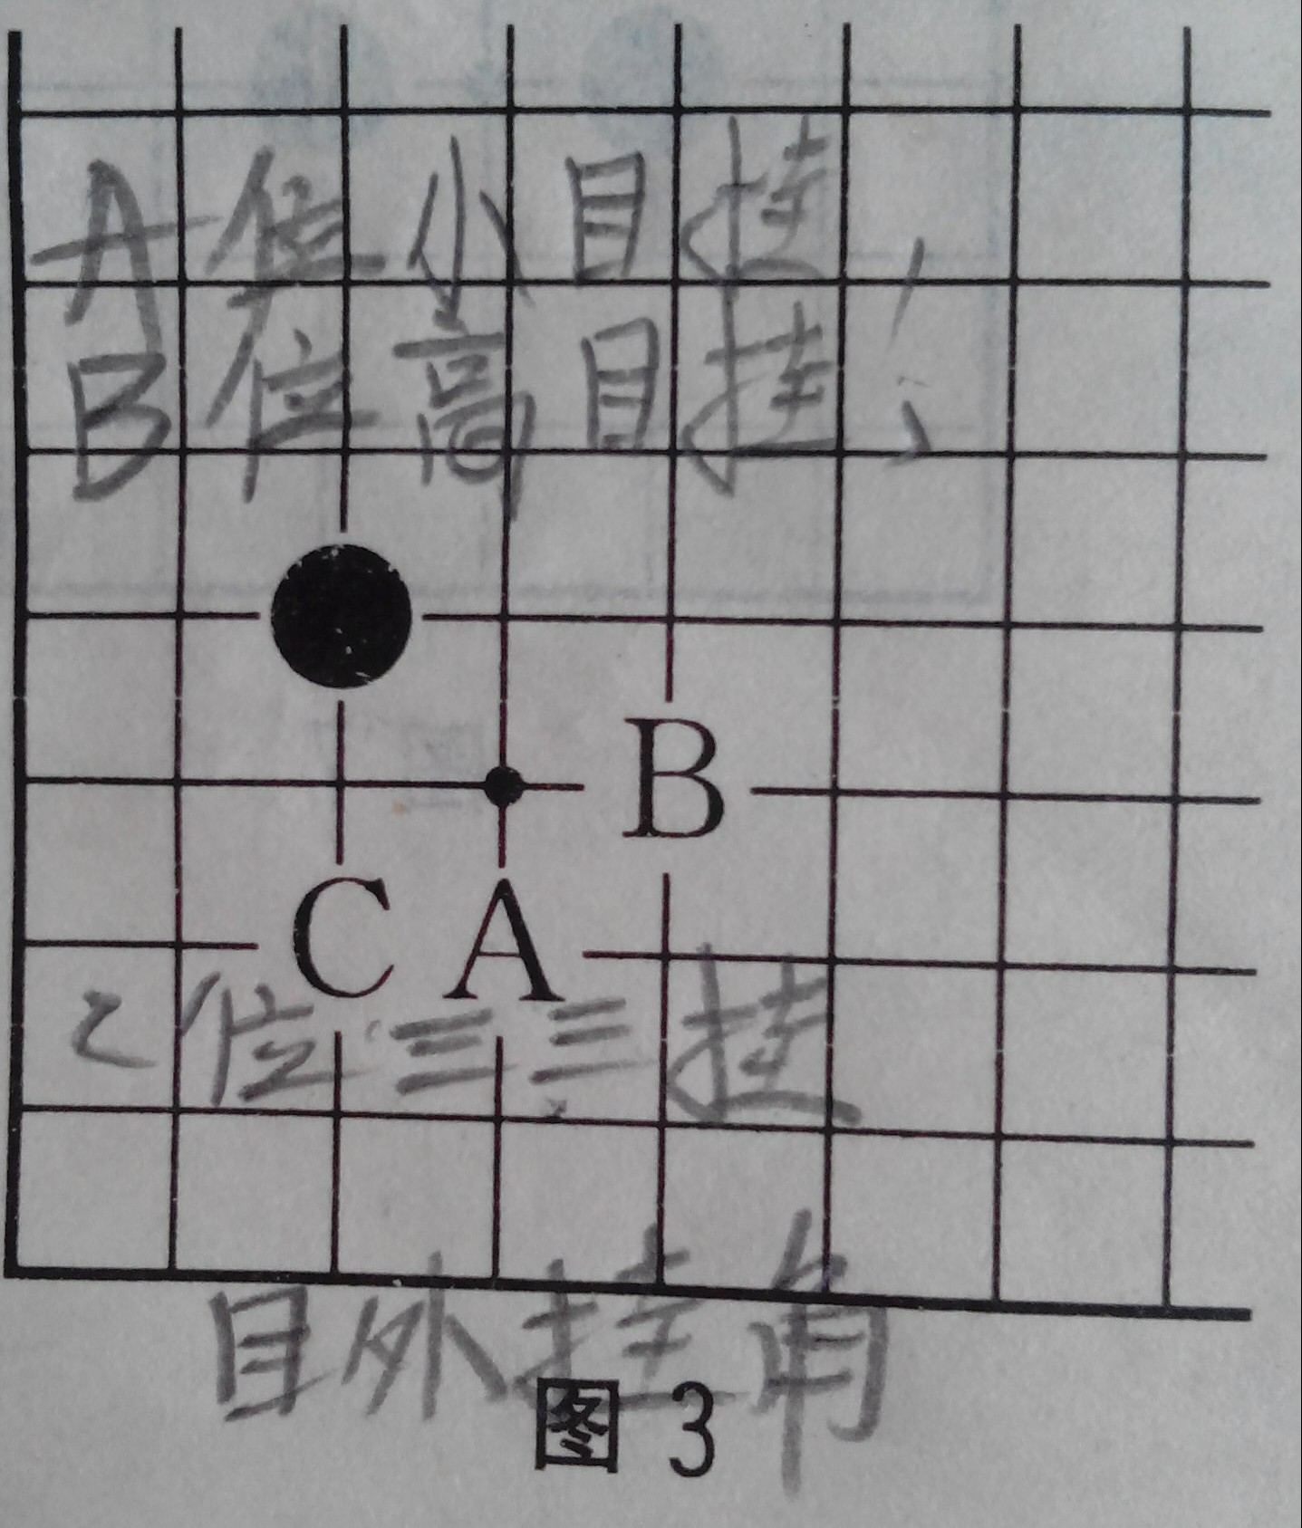 | 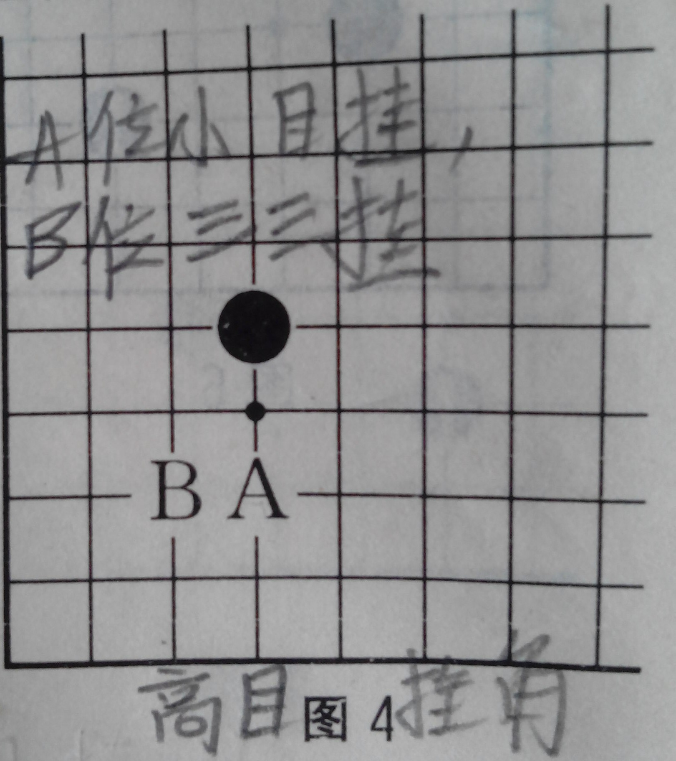 | 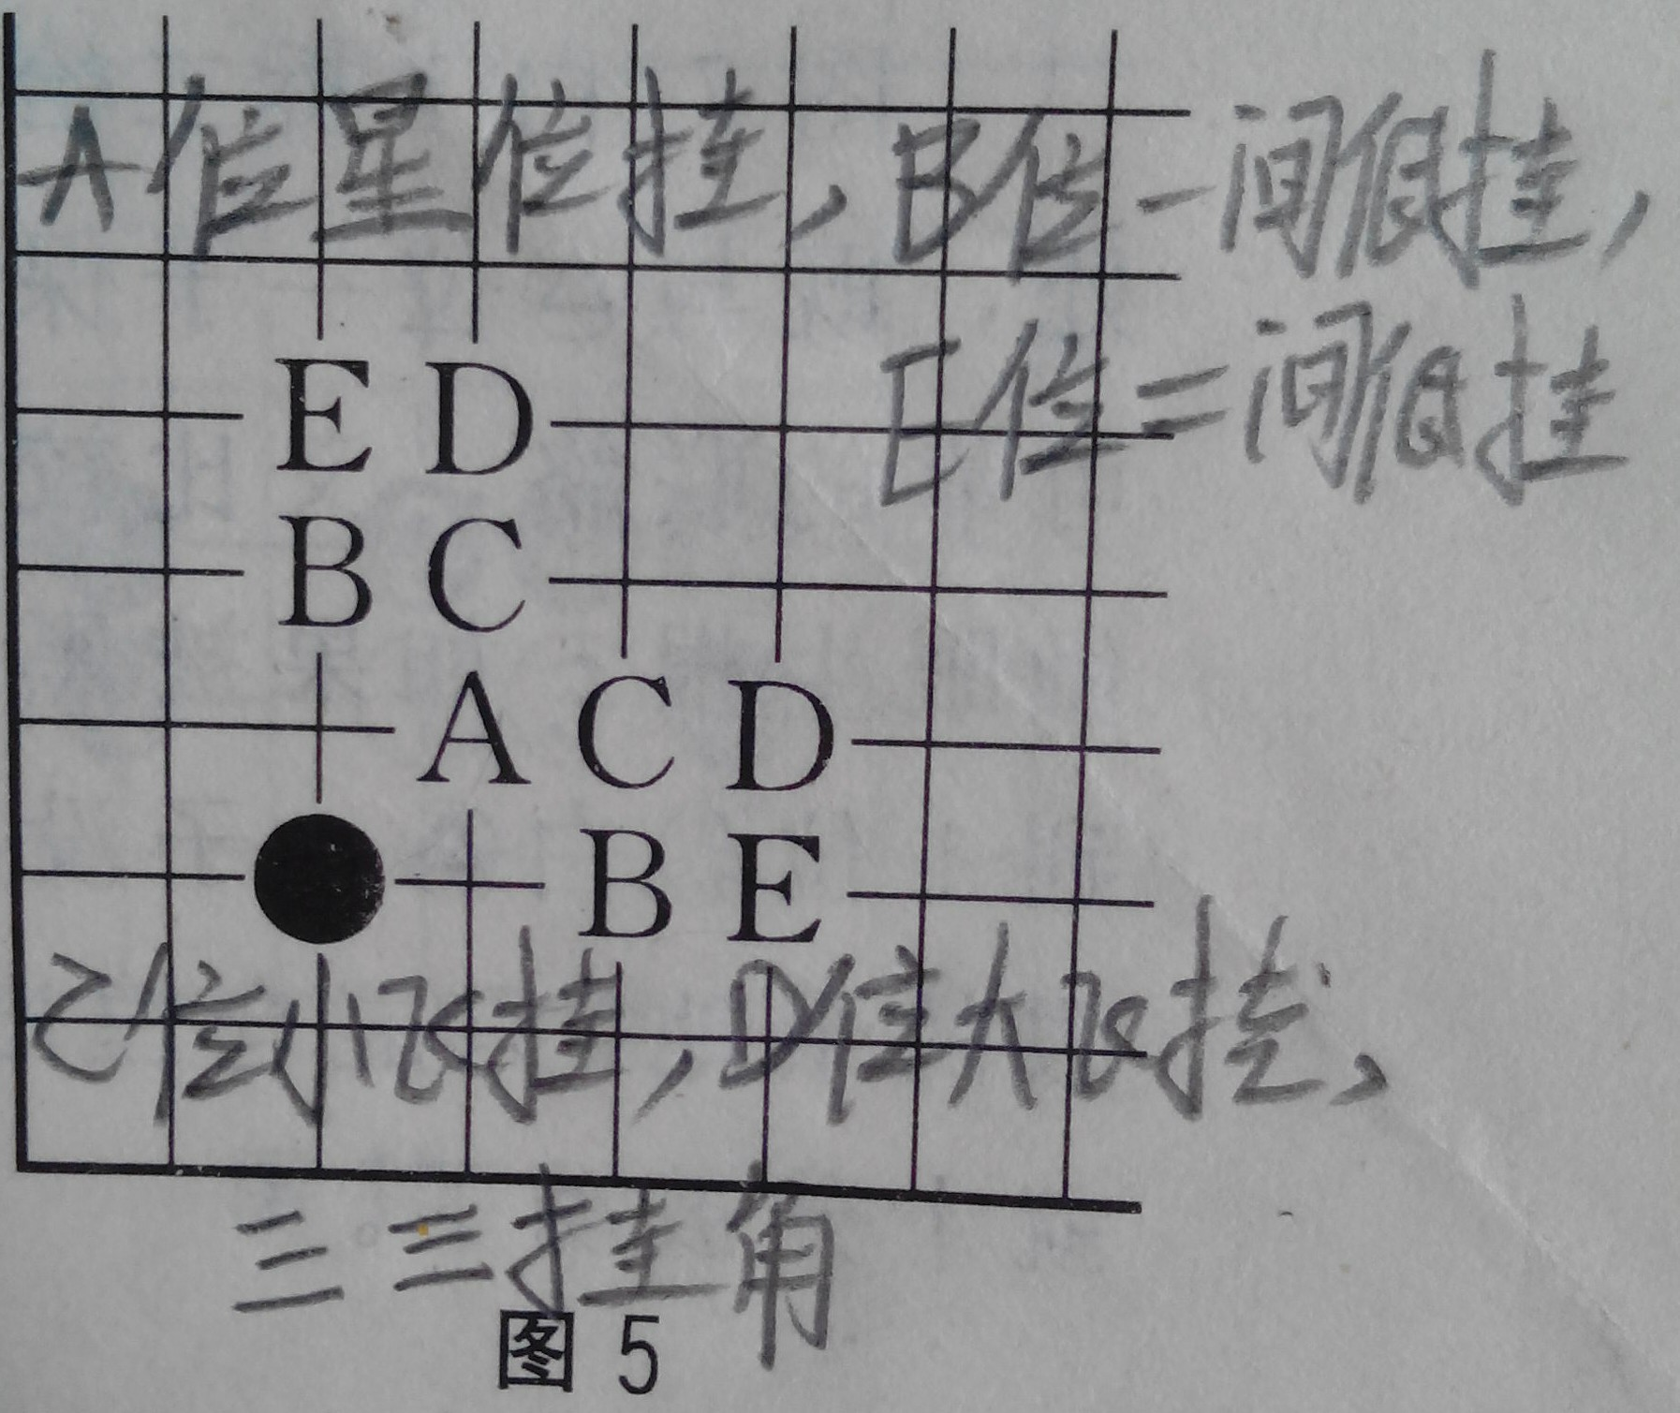 | 8、拆边：  立足生根的拆边原则：一子拆二，立二拆三，立三拆四。
9、死棋：直三、曲三(弯三)、方四、丁四、刀[把]五、[梅]花五、葡萄六/花六；
活棋：直四、曲四(弯四)、板六<非角上>；
其它：二路边的’’七死八活”、”盘角曲四，劫尽棋亡”、
角上板六：无外气=>死棋，一口外气=>劫活，两口外气=>净活。
10、大眼内气计算：”三三、四五、五八、六十二。”
(吃住对方，直/弯三是三口气，丁/方四是五口气，刀/花五是八口气，花六是十二口气)
11、布局五大要领：1.占角，守/挂角，拆边占大场；2.高低配合，子力协调；3.立体模型；4.一子两用，子力效率；5.急所胜过大场。
12、标准十九路判胜：黑184，白178(黑先，终局还白2 3/4子)；
所围交叉点数=做棋数+棋子数。
13、围棋三阶段：序盘(定式)、中盘(战术:攻击、防守,打入(目的:扒破空，攻击型打入),浅削(方法:尖冲、镇),腾挪,治孤)、官子。
14、棋谚：①棋逢断处生。②中心开花三十目。③敌之要点，我之要点。④棋曲一头，力大如牛⑼⑤二子头必扳。⑥出头关胜长，挖断需预防。⑦攻击是最好的防守。⑧左右无孤势即空。⑨有方不点三分罪，两方有情方可断。⑩漏风之形缓围空，势分入腹路皆公。腾挪治孤自靠始，浅消模样宜尖冲。攻棋要松，吃棋要紧。精华已尽多堪弃，取重舍轻方得胜。金角银边草肚皮。
15、围棋九品：一品入神，二品坐照，三品具体，四品通幽，五品用智，六品小巧，
七品斗力，八品若愚，九品守拙。(三国魏·邯郸淳划分)
16、围棋十诀：不得贪胜，入界宜缓，攻彼顾我，弃子争先，舍小就大，逢危须弃，
慎勿轻速，动须相应，彼强自保，势孤取和。

- 国际象棋
原名：International chess，别名：欧洲象棋、西洋棋。
布子规则：右下角是白格，白后占白格，黑后占黑格。
中文简称 | 王 | 后 | 车 | 象 | 马 | 兵
中文全称 | 国王 | 皇后 | 城堡（战车） | 主教（传教士） | 骑士 | 禁卫军
英文简称 | K | Q | R | B | N | P
英文全称 | King | Queen | Rook | Bishop | Knight | Pawn
数量 | 1 | 1 | 2 | 2 | 2 | 8

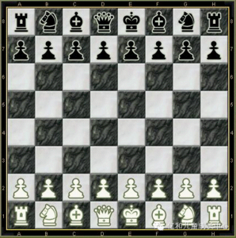
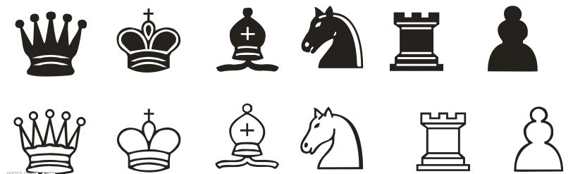
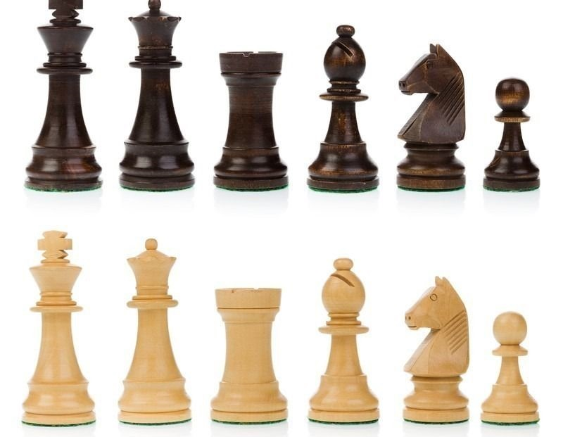

- 中国象棋
外文名：Chinese chess
